周亚男 2020131062 202班

1. 部署WETH合约；
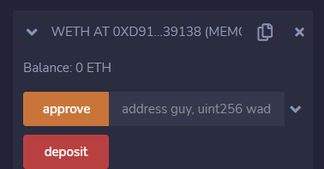
Weth合约地址是：0xd9145CCE52D386f254917e481eB44e9943F39138

2. 修改DepositContract合约里的_weth地址为真实地址，部署 DepositContract合约，设置活动期为10个区块；
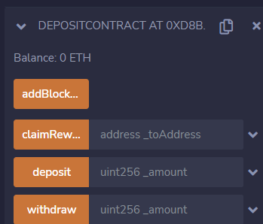
DepositContract 合约地址为：0xd8b934580fcE35a11B58C6D73aDeE468a2833fa8

3. 查看当前区块高度和endBlock；
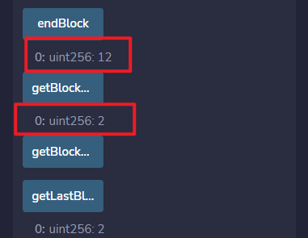
4. 在WETH合约里对DepositContract进行approve
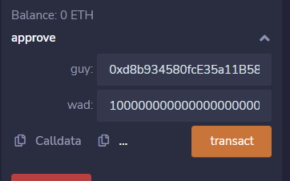

5. 查看此时区块高度
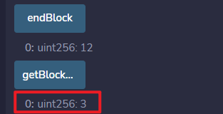

6. 充值50个WETH到WETH合约；
由于提取利息时会更新本金余额表，所所以我充值60个eth、
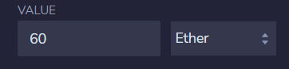
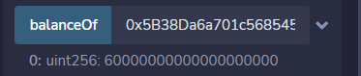

7. 充值10个WETH到DepositContract合约
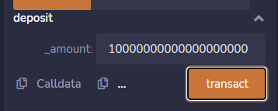

8. 查询当前区块高度
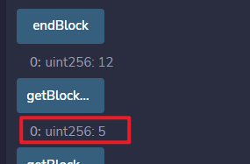

9. 调用DepositContract合约的相关方法，查看账户A的 checkPoint、depositAmount和getPendingReward
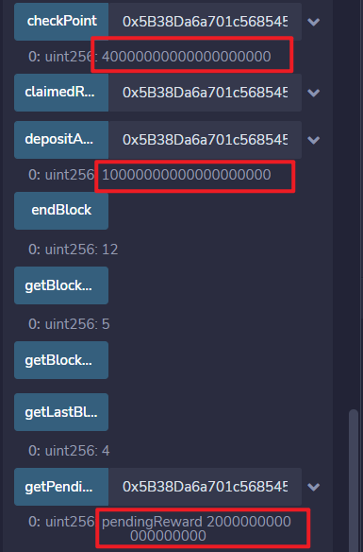

10. 调用DepositContract合约的addBlock方法，增加一个区块高 度
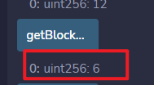

11. 充值20个WETH到DepositContract
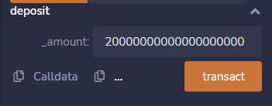

12. 调用DepositContract合约的相关方法，查看账户A的 calculatedReward、checkPoint、depositAmount和 getPendingReward
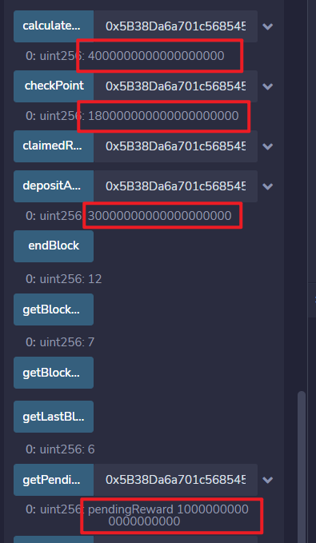

13. 调用DepositContract合约的addBlock方法，增加一个区块高 度。
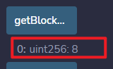

14. 调用DepositContract的withdraw方法，提取10个ETH本金
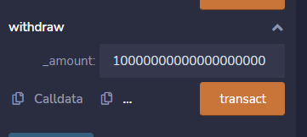

15. 查看账户A的 calculatedReward/checkPoint/depositAmount/getPendingR eward/claimedReward
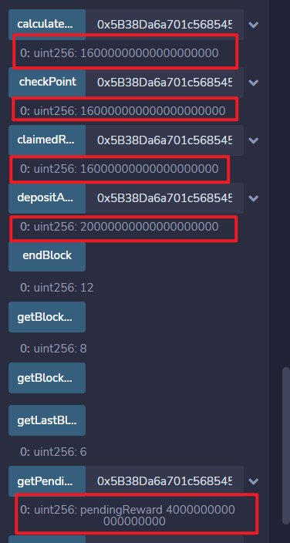

16. 调用DepositContract的claimReward合约，提取利息到任意 地址；
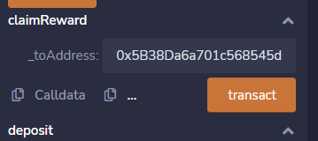

17. 查看当前链上状态

// 这一步不和梁老师一样 我不认为自己是错的，在不知道梁老师源码的情况下，
// 我只能理解为，梁老师的这一步会重复提取同一块利息，是不符合生活场景的

// 第二次思考：梁老师这一步是没有更新calculatedReward的，也就是没有记录提款这个点
// 虽然不会重复提取利息，但是不符合生活使用场景

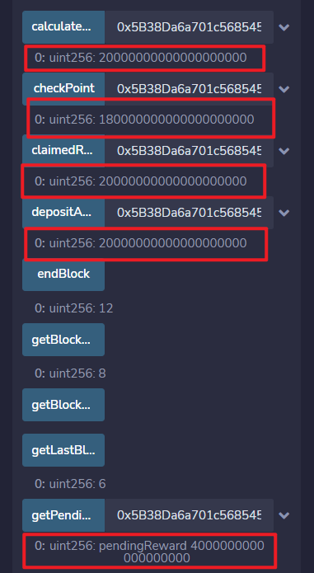

18. 调用DepositContract合约的withdraw方法，提取所有本金20 个ETH；
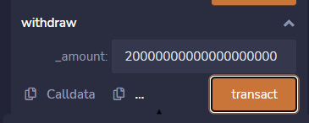

19. 查看此时的链上状态

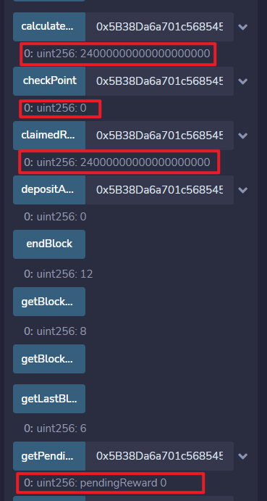

20. 调用DepositContract合约的addBlock方法，增加两个区块高 度
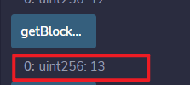
21. 查看此时链上状态
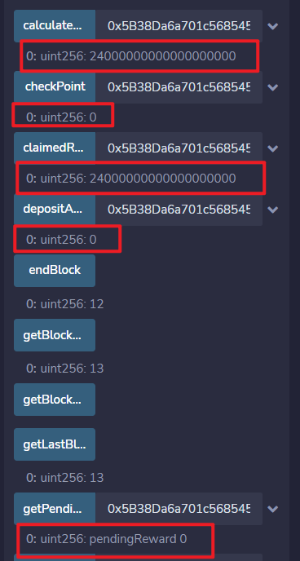

22. 调用DepositContract合约的deposit方法，会报错。因为已经 超过有效时间
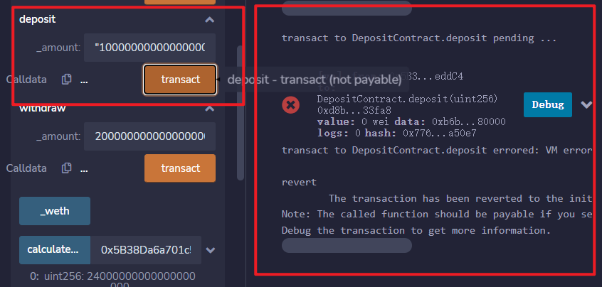

1. 阐述constant和immutable的联系与区别
// constant常量 简单来说，常量不可改变，不能够再复值，修饰的变量需要在编译期确定值
// immutable 永恒的 不可改变的 ，部署的时候确定变量的值,
// 它在构造函数中赋值一次之后,就不在改变, 这是一个运行时赋值, 就可以解除之前 constant 不支持使用运行时状态赋值的限制
//immutable可以作为一次性使用变量，构造函数成立之后，他的值永不变化，升级版的constant

2. 阐述modifier的用法；
对某个函数起限制作用，用法如下：
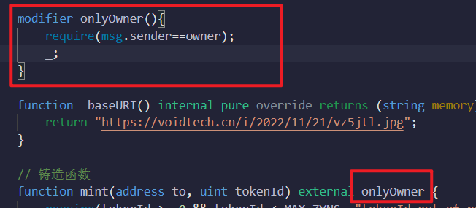
标着mint函数的调用者必须是owner

实验源码：
Depositstart.sol
// SPDX-License-Identifier: MIT
pragma solidity 0.7.6;

import "./WETH.sol"; // WETH9
import "./SafeMath.sol"; //SafeMath

contract DepositContract {

using SafeMath for uint256;

// 10个 10 00000000000000000

// constant常量 简单来说，常量不可改变，不能够再复值，修饰的变量需要在编译期确定值
// immutable 永恒的 不可改变的 ，部署的时候确定变量的值,
// 它在构造函数中赋值一次之后,就不在改变, 这是一个运行时赋值, 就可以解除之前 constant 不支持使用运行时状态赋值的限制
//immutable可以作为一次性使用变量，构造函数成立之后，他的值永不变化，升级版的constant

address payable public immutable _weth; // 替换为自己部署的 WETH 地址===》构造函数确定
uint256 public constant rewardBase = 5; // 每5个币经过一个区块，可以领取1个ETH奖励。注意这里的奖励是ETH而不是WETH；

uint256 public immutable startBlock; // 在构造函数中定义，起始区块
uint256 public immutable endBlock; // 在构造函数中定义，结束区块

mapping(address => uint256) public depositAmount; // 用户的存款总量
// checkpoint（存取款的时刻点）：存款总量*区块高度==》可以拿到区块高度
mapping(address => uint256) public checkPoint; // 每次存款或提取本金时，更新这个值

mapping(address => uint256) public lastBlockNumber;//上一次存取款高度

// 下面两个数据相减，就是还剩多少利息
mapping(address => uint256) public calculatedReward; // 已经计算的利息==》有多少利息，设计本金时触发
mapping(address => uint256) public claimedReward; // 已经提取的利息==》提取了多少利息

// 存本金
event Deposit(address indexed sender, uint256 amount);
// 取本金
event Withdraw(address indexed sender, uint256 amount);
// 取利息
event Claim(address indexed sender, address recipient, uint256 amount);

constructor(address payable _wethAddress, uint256 _period) {
// period 为从当前开始，延续多少个区块
startBlock = block.number;
endBlock = block.number + _period + 1;
_weth = _wethAddress;
}

// 修饰符，充值时只允许在设定的区块范围内
// 活动区块范围
modifier onlyValidTime() {
require(block.number<=endBlock && block.number>=startBlock);
_;
}

//上次存钱时间点（高度）
function getLastBlockNumber() public view returns (uint256) {
if(depositAmount[msg.sender]==0){
return getBlockNumber();
}
else{
return SafeMath.div(checkPoint[msg.sender],depositAmount[msg.sender]);
}
}

// 存钱到合约
function deposit(uint256 _amount) public onlyValidTime returns (bool) {
require(_amount>0);
lastBlockNumber[msg.sender]=getLastBlockNumber();
//每次存本金时更新之前的利息==>上一次到这一次之间
calculatedReward[msg.sender] = SafeMath.add(calculatedReward[msg.sender] , (block.number-lastBlockNumber[msg.sender])*(depositAmount[msg.sender]/rewardBase));
// //存钱到weth合约，前提是approve了，要不然账户a对此合约没有预存款
WETH(_weth).transferFrom(msg.sender,address(this),_amount);
// 函数外面可以查看存取款时刻
depositAmount[msg.sender] = SafeMath.add(depositAmount[msg.sender],_amount);
checkPoint[msg.sender] = SafeMath.mul(depositAmount[msg.sender],block.number);
emit Deposit(msg.sender, _amount);
return true;
}

//查看一下上次存取款到现在的块利息，不触发记账
function getBlockReward() public onlyValidTime view returns(uint256) {
return SafeMath.mul((block.number-getLastBlockNumber()),(depositAmount[msg.sender]/rewardBase));
}

// 当前位置的应有总利息
function getPendingReward(address _account) public view returns (uint256 pendingReward) {

return SafeMath.add(SafeMath.sub(calculatedReward[_account],claimedReward[_account]),getBlockReward());

}

// 这一步不和梁老师一样 我不认为自己是错的，在不知道梁老师源码的情况下，
// 我只能理解为，梁老师的这一步会重复提取同一块利息，是不符合生活场景的

// 第二次思考：梁老师这一步是没有更新calculatedReward的，也就是没有记录提款这个点
// 虽然不会重复提取利息，但是不符合生活使用场景

// 领取利息 一次性全部领取
function claimReward(address payable _toAddress) public returns (bool) {

uint256 pendingReward = getPendingReward(msg.sender);
WETH(_weth).withdrawTo(_toAddress,pendingReward);

claimedReward[msg.sender] = SafeMath.add(claimedReward[msg.sender],pendingReward);

// 不用+=，直接更新利息
calculatedReward[msg.sender]= claimedReward[msg.sender];
checkPoint[msg.sender] = SafeMath.mul(depositAmount[msg.sender],block.number);

emit Claim(msg.sender, _toAddress, pendingReward);
return true;
}

// 提取一定数量的本金
function withdraw(uint256 _amount) public returns (bool) {
require(_amount>0&&depositAmount[msg.sender]>=_amount);
lastBlockNumber[msg.sender]=getLastBlockNumber();
claimReward(msg.sender);

WETH(_weth).withdrawTo(msg.sender,_amount);
depositAmount[msg.sender] = SafeMath.sub(depositAmount[msg.sender],_amount);
checkPoint[msg.sender] = depositAmount[msg.sender]*block.number;

emit Withdraw(msg.sender, _amount);
return true;
}

// 以下不用改
// 用于在Remix本地环境中增加区块高度
uint256 counter;

function addBlockNumber() public {
counter++;
}

// 获取当前区块高度
function getBlockNumber() public view returns (uint256) {
return block.number;
}
}

Weth.sol合约修改部分：
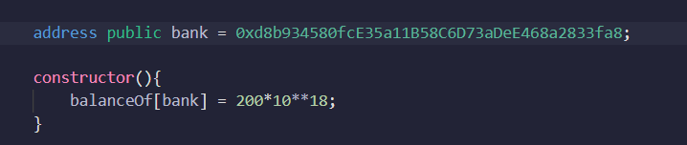
这一步是防止利息+本金不够。由于系统是默认生成的地址，所以可以这样用。
本次实验主要是体验用sol制作活期存款的过程，个别细节部分请勿深究，谢谢！

